浙江理工大学2011—2012学年第 二 学期
《 模拟电子技术 》期末试卷（A）卷
本人郑重承诺：本人已阅读并且透彻地理解《浙江理工大学考场规则》，愿意在考试中自觉遵守这些规定，保证按规定的程序和要求参加考试，如有违反，自愿按《浙江理工大学学生违纪处分规定》有关条款接受处理。
承诺人签名： 学号： 班级：

一、判断题，对打“√”，错打“×”。（每题2分，共10分）
（1）在N型半导体中如果掺入足够量的三价元素，可将其改型为P型半导体。（ ）
（2）整流电路的作用是将直流电转换成交流电。（ ）
（3）若耗尽型N沟道MOS管的U_{GS}大于零，则其输出电阻会明显变小。（ ）
（4）发射机通过一条长的同轴电缆输送到天线。发射机输出功率为1kW，但只有500W到达天线，则电缆衰减为-3dB。（ ）
（5）电压放大器和小信号放大器也有功率增益。（ ）
二、单项选择题（每题2分，共20分）
（1）本征半导体载流子浓度与那个因素无关。（ ）
A. 半导体材料 B. 掺杂浓度 C. 禁带宽度 D.温度
（2）下面关于肖特基二极管的特点描述正确的是（ ）
A. 正向偏置存储电荷多 B. 导通电压低
C. 功率小 D.速度慢
（3）发光二极管的发光原理是（ ）
A. 受到光照射吸收能量 B. 温度升高吸收能量
C. 载流子复合释放能量 D. 反向偏置产生漏电流
（4）三端耗尽型PMOS管的符号是（ ）
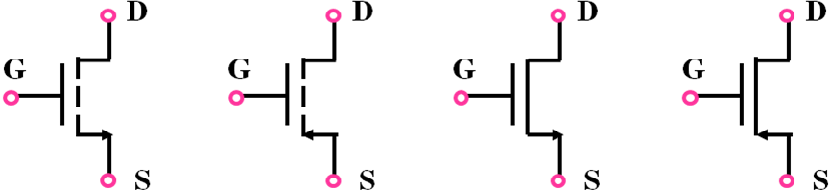
A. B. C. D.
图1
（5）若测出一个PNP型三极管的三个极电位满足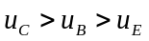，该三极管工作在（ ）区。
A. 截止区 B. 放大区 C. 饱和区 D.EC对调区
（6）-3dB的电压增益转换成放大倍数是（ ）
A. 2倍 B. 0.5倍 C. 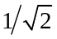倍 D. 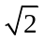倍
（7）对一个设计合理的NPN三极管放大器而言，改变参数使静态工作点上移，容易进入（ ）
A. 饱和失真 B. 截止失真
C. 放大倍数减小 D. 放大倍数增大
（8）效率最高的是哪类功率放大器（ ）
A. 甲类 B. 乙类
C. 甲乙类 D. 丙类
（9）共发射极放大器是（ ）
A. 同相放大 B. 反向放大
C. 差分放大 D. 放大倍数无穷大
（10）以下不属于运算放大器特性的是（ ）
A. 开环增益大 B. 使用时必须要接负反馈网络
C. 输入电流非常小 D. 输入差分电压实际不为0
三、填空（每空1分，共10分）
（1）半导体中存在 和 两种电流。
（2）稳压管的稳压区是其工作在 区。
（3）图2是一个数字温度计的传感器电路，当温度发生变化时，会引起 的变化，通过检测 的值，就可以判断出温度的变化。
（4）图3所示电流源电路中，改变 就可以改变电流镜比率。
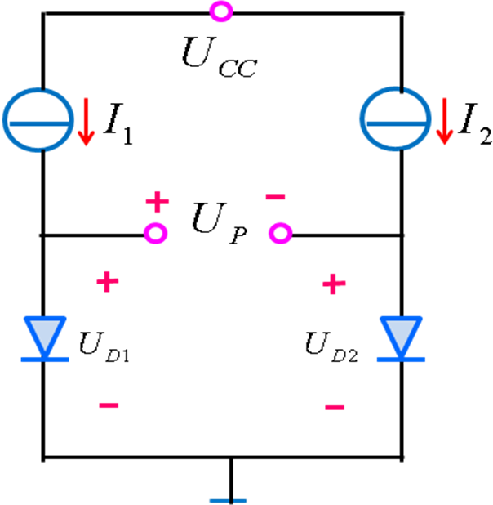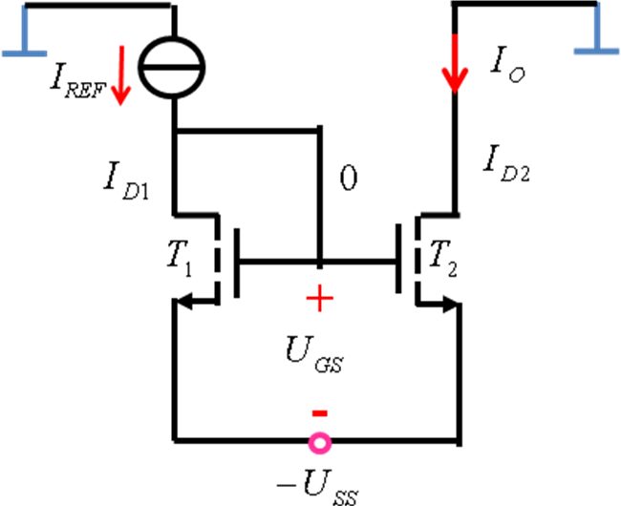
图2 图3
（5）boost电路是 变换器，buck电路是 变换器。
（6）晶体管放大器电路中，场效应管应工作在 区，三极管应工作在
区。
四、在图4（a）所示电路中，加上图（b）所示的信号源，请画出输出电压。（6分）
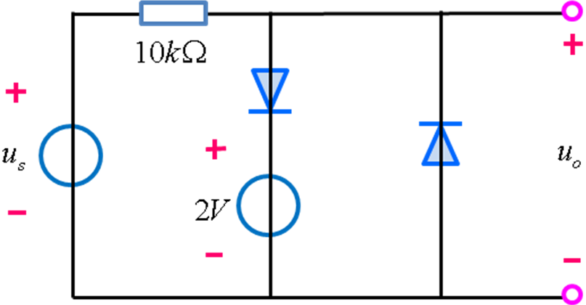
图4（a）
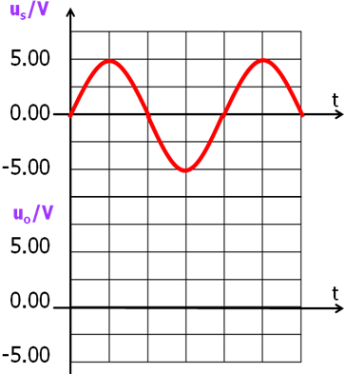
图4（b）
五、如果要保持稳定的输出，图5中稳压二极管输出的最大负载电流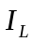是多少？要保持稳定的输出，可用的最小负载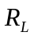是多少？（8分）
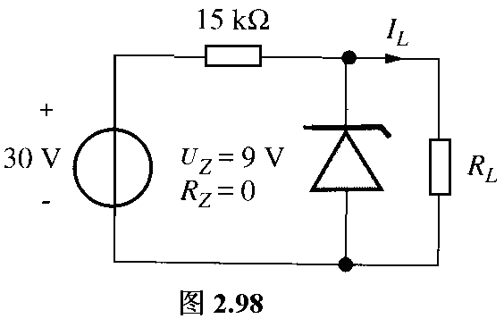
图5

六、电路如图6所示，晶体管的β＝80，分别计算R_{L}＝∞和R_{L}＝3kΩ时的Q点、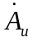、R_{i} 和R_{o}，根据计算结果，能得出什么样的结论。（16分）
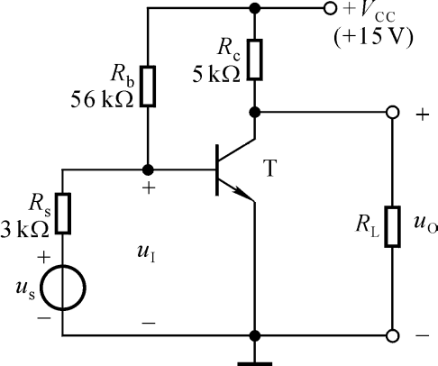
图6

七、电路如图7所示，已知场效应管的低频跨导为g_{m}，试写出、R_{i}和R_{o}的表达式。（12分）
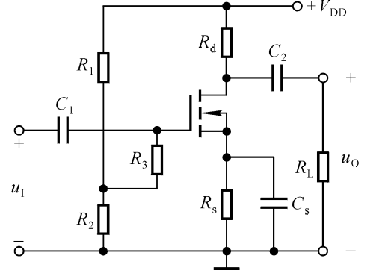
图7

八、电路如图8所示，集成运放输出电压的最大幅值为±14V，填表。（8分）

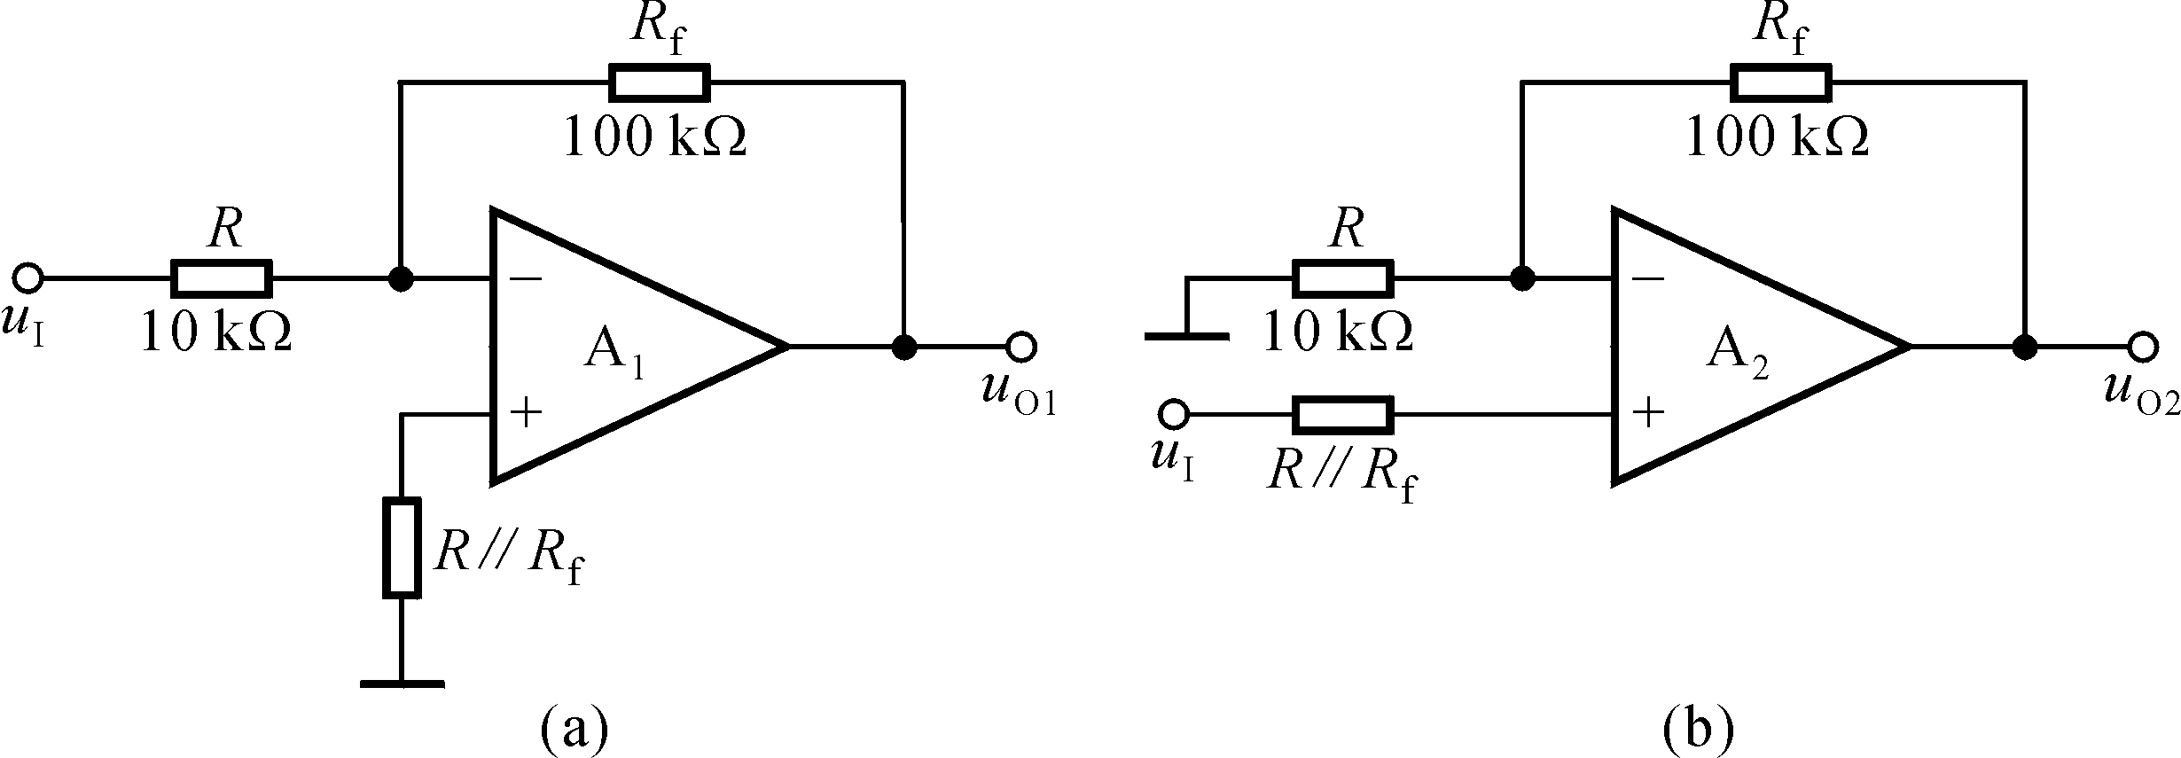
图8

u_{I}/V | 0.1 | 0.5 | 1.0 | 1.5
u_{O1}/V
u_{O2}/V

九、在图9分立元件反馈稳压电路中，若输入电压为16V，稳压二极管的稳定电压UREF=6.2V，β_{T1}=35，R₁=47Ω，R₂=750Ω，R₃=1kΩ，R_{L}=10Ω，（1）简述电路稳压原理（5分）（2）计算输出电压（5分）
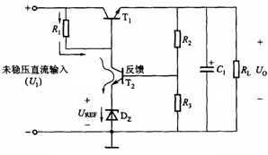
图9
浙江理工大学2011—2012学年第 二 学期

《 模拟电子技术 》期末试卷（A）卷标准答案和评分标准
一、判断题，对打“√”，错打“×”。（每题2分，共10分）
（1）（ √ ）（2）（ × ）（3）（ √ ）（4）（ × ）（5）（ √ ）
二、单项选择题（每题2分，共20分）
（1）（ B ） （2）（ B ） （3）（ C ） （4）（ D ） （5）（ D ）
（6）（ C ） （7）（ A ） （8）（ D ） （9）（ B ） （10）（ B ）
三、填空（每空1分，共10分）
（1） 漂移 扩散
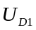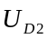（2） 反向击穿
（3） ，
（4） W/L
（5） 升压 ， 降压 。
（6） 饱和 ， 放大 。
四、在图4（a）所示电路中，加上图（b）所示的信号源，请画出输出电压。（6分）
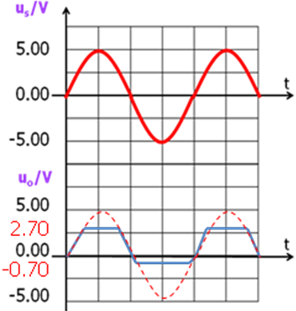
图4（a） （b）
五、如果要保持稳定的输出，图5中稳压二极管输出的最大负载电流是多少？要保持稳定的输出，可用的最小负载是多少？（8分）
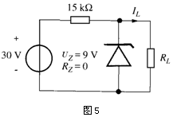
解：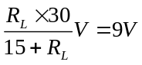
得到：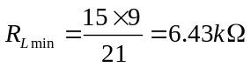
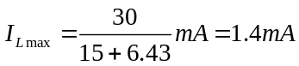

六、电路如图6所示，晶体管的β＝80，分别计算R_{L}＝∞和R_{L}＝3kΩ时的Q点、、R_{i} 和R_{o}，根据计算结果，能得出什么样的结论。（16分）
解：在空载和带负载情况下，电路的静态电流、r_{be}均相等，它们分别为
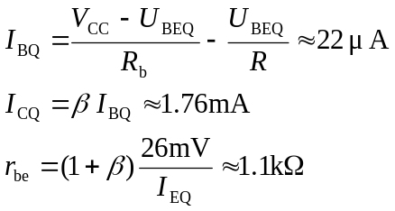
图6

空载时，静态管压降、电压放大倍数、输入电阻和输出电阻分别为
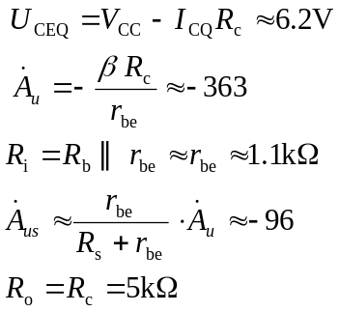
R_{L}＝5kΩ时，静态管压降、电压放大倍数分别为
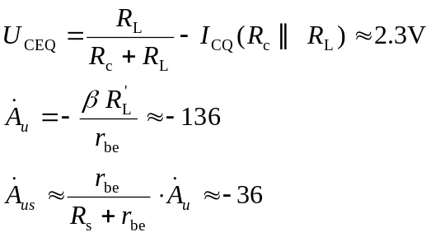
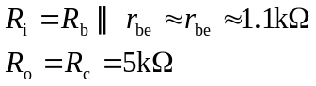
从计算结果看，电路对信号源的放大能力远小于晶体管电压放大能力，可见电路的输入电阻太小；随着负载电阻的变化，电路放大倍数变化很大，说明其放大能力的负载稳定度差。

七、电路如图7所示，已知场效应管的低频跨导为g_{m}，试写出、R_{i}和R_{o}的表达式。（12分）
解：、R_{i}和R_{o}的表达式分别为
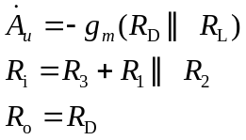

图7

八、电路如图8所示，集成运放输出电压的最大幅值为±14V，填表。（8分）

图8
解：u_{O1}＝(－R_{f} /R) u_{I}＝－10 u_{I}，u_{O2}＝(1+R_{f} /R ) u_{I}＝11 u_{I}。当集成运放工作到非线性区时，输出电压不是＋14V，就是－14V。
u_{I}/V | 0.1 | 0.5 | 1.0 | 1.5
u_{O1}/V | －1 | －5 | －10 | －14
u_{O2}/V | 1.1 | 5.5 | 11 | 14

九、在图9分立元件反馈稳压电路中，若输入电压为16V，稳压二极管的稳定电压UREF=6.2V，β_{T1}=35，R₁=47Ω，R₂=750Ω，R₃=1kΩ，R_{L}=10Ω，（1）简述电路稳压原理（5分）（2）计算输出电压（5分）
解：（1）图9是反馈（闭环）稳压电路。三极管T1是串联调整三极管，它作为控制元件，稳压二极管用于产生参考电压，三极管T2是比较放大器，R1是T2的负载电阻，R2和R3为输出电压分压器，并为T2提供反馈电压。T2的发射极由稳压管提供稳定电压，其基极电压与输出电压成比例，这样就能使T2对输出电压的误差进行比较放大。假如输出电压下降，来自于分压器的T2基极的电压变小。三极管T2的集电极电流减小，R1上的电流不变，更多电流流向T1的基极。T1的导通程度加深，从而使输出电压保持恒定
（2）首先求出比较放大器的基极电压：
Uo由分压器和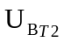决定：
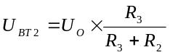
代入数据：
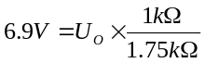
求得Uo为：Uo=12.07V

